Військовий інститут телекомунікацій та інформатизації

Кафедра

«Комп’ютерних інформаційних технологій»

**Курсова робота**

з дисципліни «Алгоритмізація та програмування»

на тему: «Використання мови С# для розробки програмних додатків»

Виконав: курсант 375 навчальної групи

солдат В.В. БІЛОЗОРЕЦЬ

Керівник: викладач кафедри № 21

капітан А.В.Микитюк

Київ 2018

Зміст

Анотація....................................................................................................3

Вступ.........................................................................................................5

Розділ 1.АНАЛІЗ ЗАВДАННЯ...............................................................6

1.1 Постановка задачі .........................................................................6

1.2 Вхідні дані......................................................................................7

1.3 Аналіз існуючих підходів до вирішення завдання.....................8

Розділ 2.ПРОЕКТУВАННЯ ТА ОСОБЛИВОСТІ РОЗРОБКИ….....9

2.1 Вимоги до програми………..……................................................9

2.2 Діаграми класів……………………….........................................10

2.3 Текст програмної реалізації........................................................11

2.4 Результати виконання програми…………………….................13

Розділ 3. ОСОБЛИВОСТІ ВИКОРИСТАННЯ ПРОГРАМНОГО

ДОДАТКУ………………......................................................................14

3.1 Порядок використання програмного додатку ………......…..14

ВИСНОВКИ...........................................................................................15

СПИСОК ВИКОРАСТАНИХ ДЖЕРЕЛ..............................................16

**АНОТАЦІЯ**

**курсової роботи на тему:**

**“Використання мови C# для розробки програмних додатків”**

**Курсова робота : містить 16 сторінок, 8 рисунки, 4 джерел.**

Курсова робота присвячена дослідженню баз данних, принципів ООП та роботі з WPF( *Windows Presentation Foundation*) для розробки *Desktop Applications*(настільних додатків). Результатом роботи електроний журнал курсу.

**ANNOTATION**

**Сourse work on the theme: "Using C # to develop software applications"**

**Coursework: contains 16 pages, 8 figures, 4 sources.**

Coursework is devoted to the study of databases, principles of OOP and work with WPF (*Windows Presentation Foundation*) for the development of Desktop Applications. The result of the work is the electronic journal of cours.

**ВСТУП**

**Актуальність теми**. Програмування є невід’ємним елементом для побудови системи управління. Під час участі в антитерористичній операції, боєздатність збройних сил, мобільність та ефективність на пряму залежать від чіткої роботи новітніх засобів розроблених завдяки програмуванню.

**Мета роботи:** розробка програмного модуля з GUI мовою програмування С#.

Виходячи з мети роботи, виникають наступні **завдання:**

**-** проаналізувати поставлене завдання;

- спроектувати та визначити особливості розробки;

- визначити особливості використання програмного додатку.

**Об’єкт досліджень:** побудова інтуітивно зрозумілого інтерфейсу та логіки.

**Предмет досліджень:** Електроний журнал курсу.

**Розділ 1**

**АНАЛІЗ ЗАВДАННЯ**

* 1. Постановка задачі

Розробити мовою програмування C# електроний журнал курсу з базою данних для оцінок та. В программі має бути облік груп, студентів, предметів, пропусків, оцінок.

1.2 Вхідні дані

Вхідними даними для програми є групи, студенти, предмети, пропуски та оцінки.

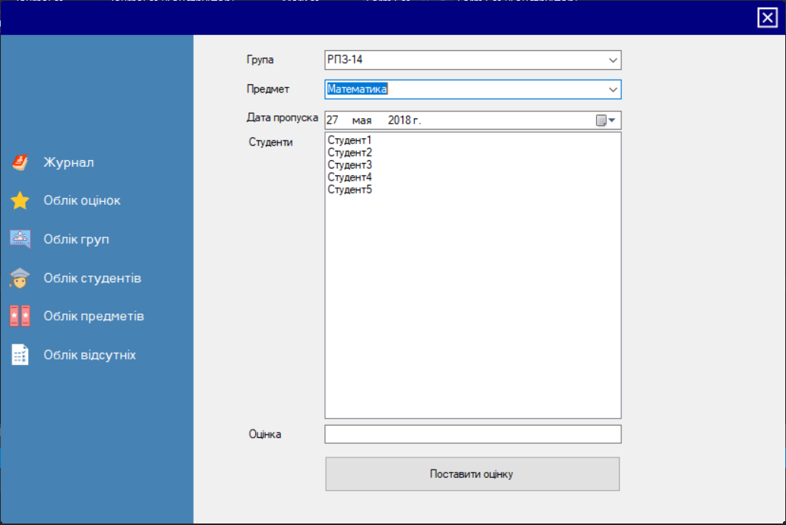

Рис 1.1 Облік оцінок

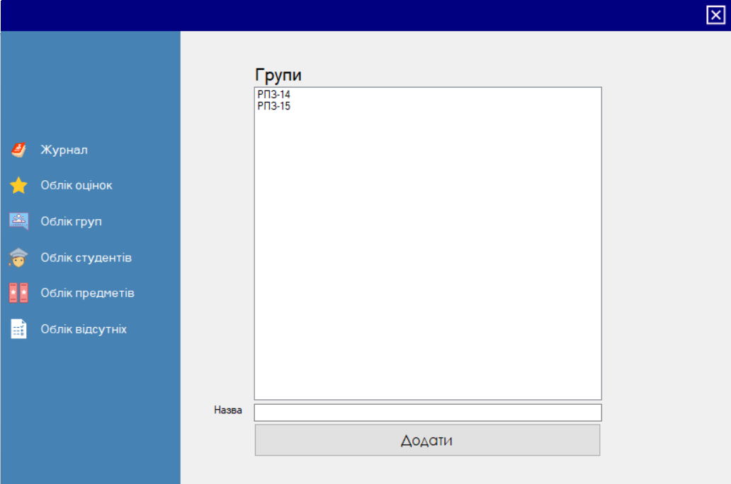

Рис 1.2 Облік груп

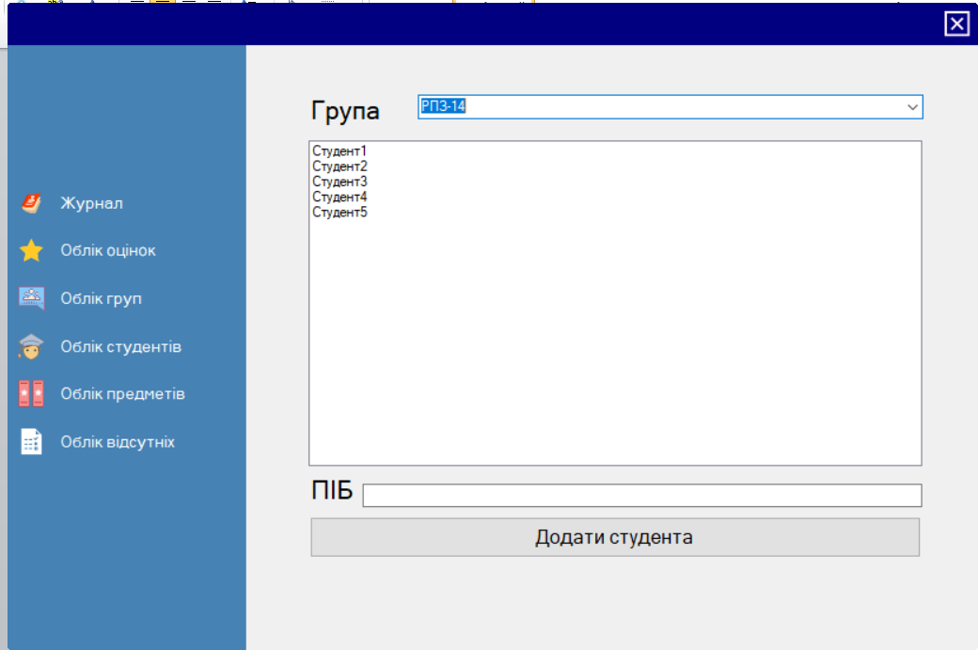

Рис 1.3 Облік студентів

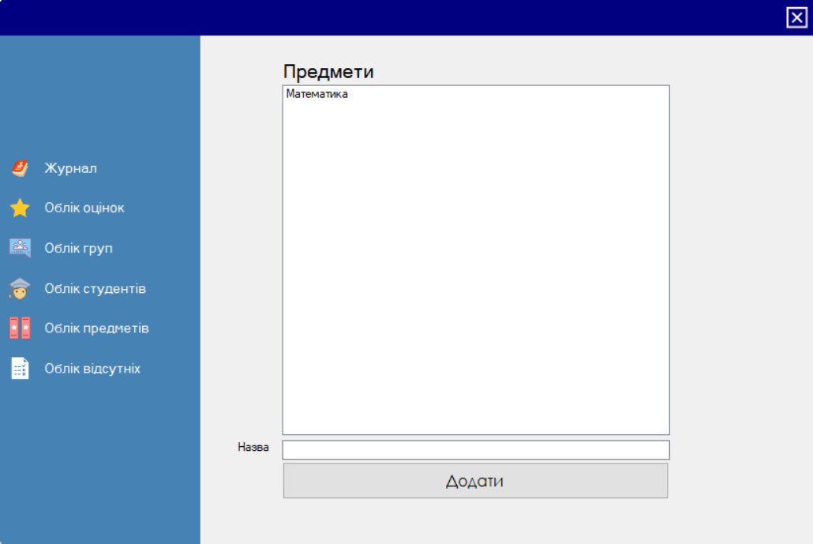

Рис 1.4 Облік предметів

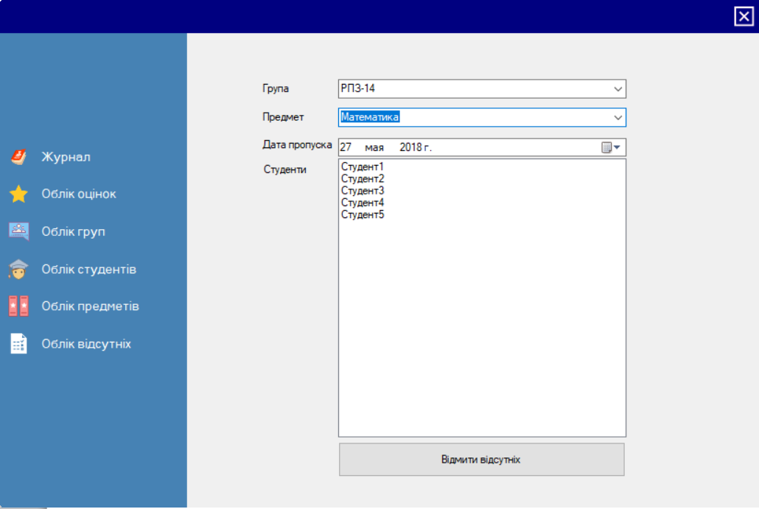

Рис 1.5 Облік пропусків

1.3 Аналіз існуючих підходів до вирішення завдання

Основним підходом є алгоритм зберегання та виведення оцінок та пропусків за конкретний предмет, дату та конкретному студенту.

**Висновок**

Отже, основними оцінки та пропуски.

**Розділ 2**

**ПРОЕКТУВАННЯ ТА ОСОБЛИВОСТІ РОЗРОБКИ**

2.1 Вимоги до програми

* конфіденційність, безпека і захист даних;
* відмовостійкість;
* час чекання відповіді при звертанні до системи (продуктивність);
* склад виконуваних функцій системи (запуск, швидкість реакції й ін.);
* положення стандартів з виконання сформульованих вимог.

Також програма має виконувати основні вимоги завдання згідно варіанту.

2.2 Діаграми класів

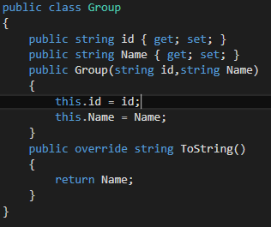

Рис 2.1 Діаграма класу Group

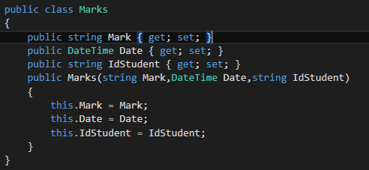

Рис 2.2 Діаграма класу *Marks*

2.3 Текст програмної реалізації

**Клас Group**

*public class Group*

*{*

*public string id { get; set; }*

*public string Name { get; set; }*

*public Group(string id,string Name)*

*{*

*this.id = id;*

*this.Name = Name;*

*}*

*public override string ToString()*

*{*

*return Name;*

*}*

*}*

**Клас Marks**

public class Marks

{

public string Mark { get; set; }

public DateTime Date { get; set; }

public string IdStudent { get; set; }

public Marks(string Mark,DateTime Date,string IdStudent)

{

this.Mark = Mark;

this.Date = Date;

this.IdStudent = IdStudent;

}

}

2.4 Результати виконання програми

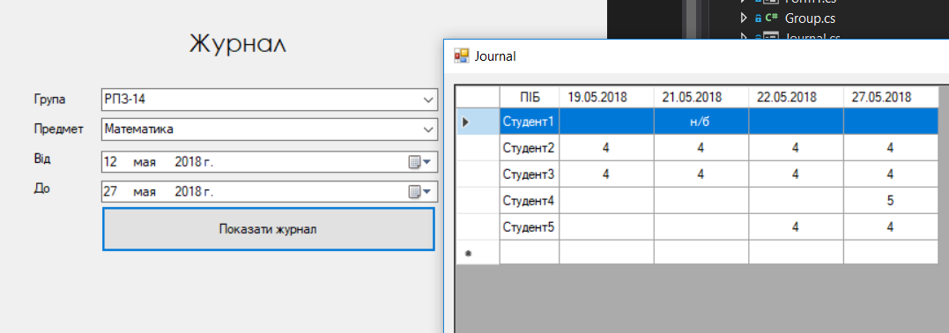

Рис 2.3 Журнал курсу

**Висновок**

Отже, після того як було побудовано діаграми класів, перейшли до розробки програмного коду. Загалом ми маємо 6 класів (разом з класами вікон). На рисунках можна побачити результати успішної роботи над програмою.

**Розділ 3**

**ОСОБЛИВОСТІ ВИКОРИСТАННЯ ПРОГРАМНОГО**

**ДОДАТКУ**

3.1 Порядок використання програмного додатку

Програмний додаток розробленно для користування електроним журналом курсу.

**ВИСНОВКИ**

Програмування є невід’ємним елементом для побудови системи управління. Під час участі в антитерористичній операції, боєздатність збройних сил, мобільність та ефективність на пряму залежать від чіткої роботи новітніх засобів розроблених завдяки програмуванню.

Отже, основними даними є кораблі та їх розташування.

Отже, після того як було побудовано діаграми класів, перейшли до розробки програмного коду. Загалом ми маємо 6 класів (разом з класами вікон). На рисунках можна побачити результати успішної роботи над програмою.

Під час курсової роботи був розроблений програмний модуль мовою програмування С#.

Під час аналізу поставленого завдання ми визначили вхідні дані та їх типи, визначили підхід розробки програмного модуля, а також визначились с основними функціями програми.

**СПИСОК ВИКОРИСТАНИХ ДЖЕРЕЛ**

1. Ендрю Троелсен «C# 5.0 and .NET4.0»
2. Стефан Ренді Девіс, Чак Сфер «C# 2005 для чайников»

**Віддалений доступ**

*Pесурсу віддаленого доступу (****Web-сайт****)*1. Курс навчання C#./NET

Режим доступу: [www.metanit.com](http://www.metanit.com) (дата звернення 08.04.2018)

*Pесурсу віддаленого доступу (****Web-сайт****)*2. C#./NET

Режим доступу: [www.profesorweb.com](http://www.profesorweb.com) (дата звернення 01.04.2018)